陽明 大一大二不分系二年級 10612012 張凱博

1. Introduction

Backpropagation在Artificial Neural Networks上屬於supervised learning。Feed-forward neural networks的構想起源於人類神經網絡系統，而Backpropagation正是建立在Feed-forward neural networks之上的，當有一個define好的network structure，backpropogation藉由計算loss function的gradient，train出在fully connected multilayer feed-forward neural network裡的weight，得到趨近於convergence的weight ([gradient descent](https://en.wikipedia.org/wiki/Gradient_descent) optimization algorithm)。

其原理是當Neural Network有Output的時候，計算它和Output期望值的Error，再把error和前一層layer的activation function(output)的微分值相乘，然後在依序和每個neuron連接的weight相乘算總和，乘上再前一層以output為argument的layer的actication function，照這樣一層層由後往前累加計算，利用程式計算backpropagation過程當中的errors記起來後，update每一層中所有的weight，重複累積上述過程，就完成backpropagation。

1. Experment setups
2. Sigmoid functions

設sigmoid(activation) = 1.0 / (1.0 + exp(-activation))，activation是在做forward propagation時neuron輸出的output，是那一顆neuron前一層layer的input和weight的summation。

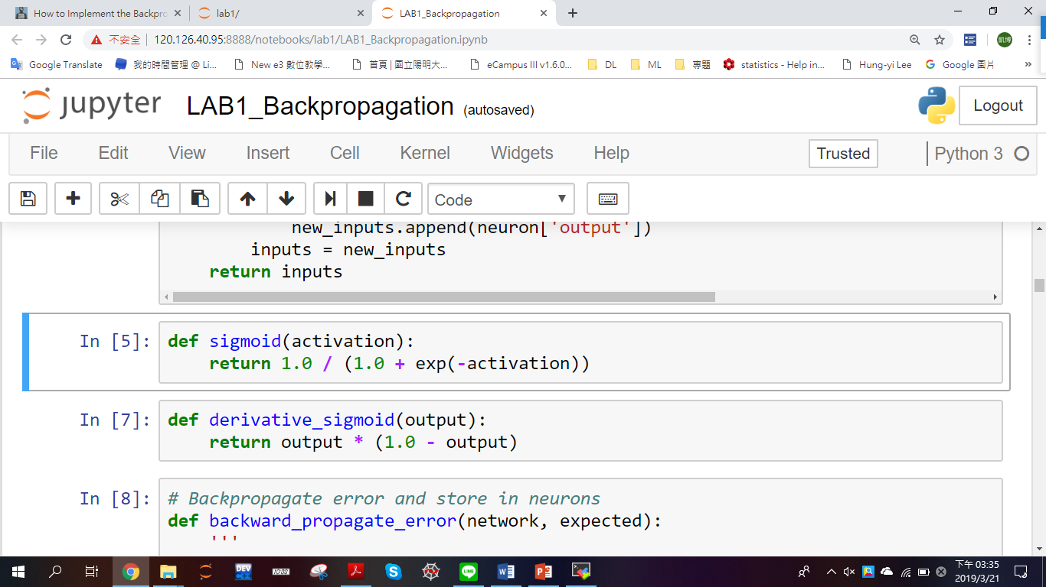

1. Neuron Network

創造出一個Network神經網絡，設定好裡面hidden layer的層數，裡面的內容物是一個 fully connected weight的dictionary，之後會再藉由輸入input，就可以和Network裡面的weights相乘計算summation，進而完成forward propagation得到outputs。

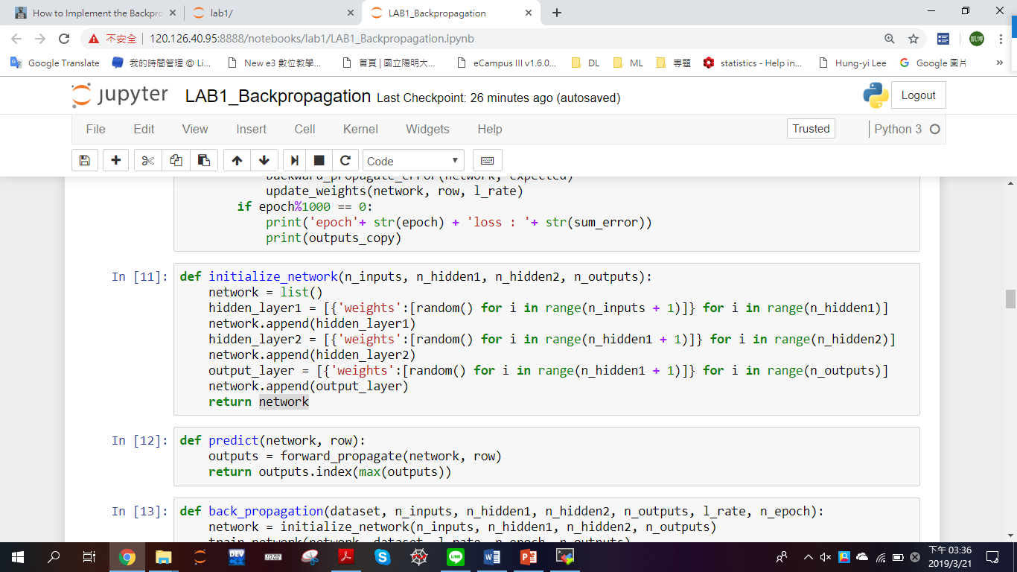

1. Backpropagation

若要完成backpropagation，首先要先完成forward propagation，再利用迴圈計算多次backpropagation後重複更新每一層的weight。

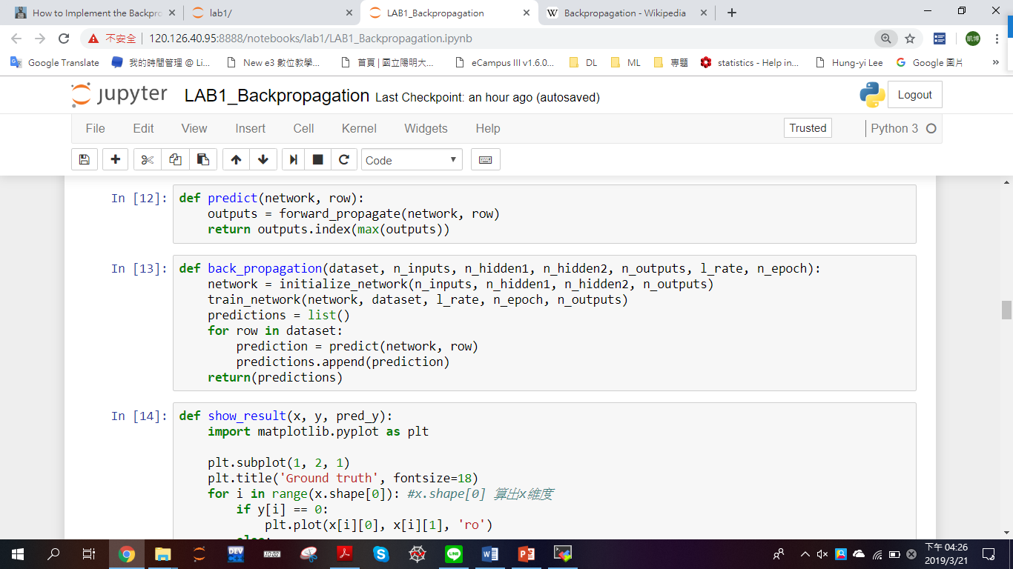

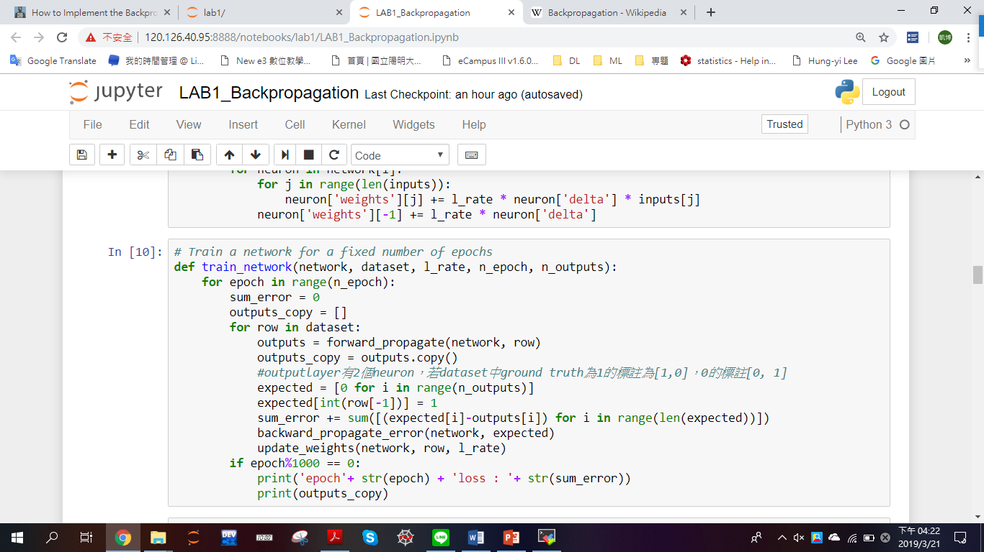

1. Results of my testing
2. Screenshot and comparison figure
3. generate_linear

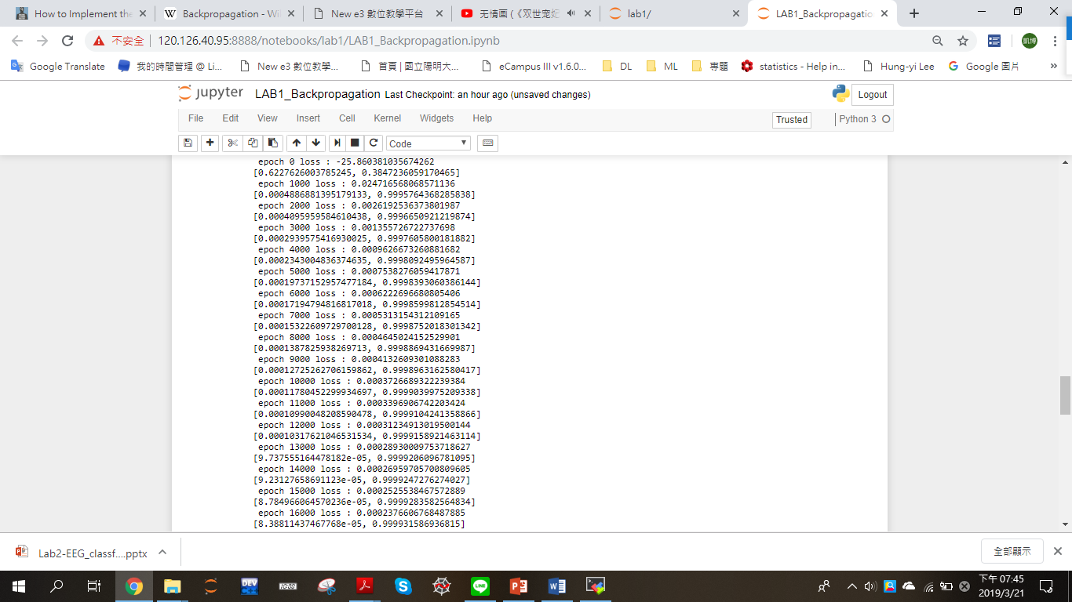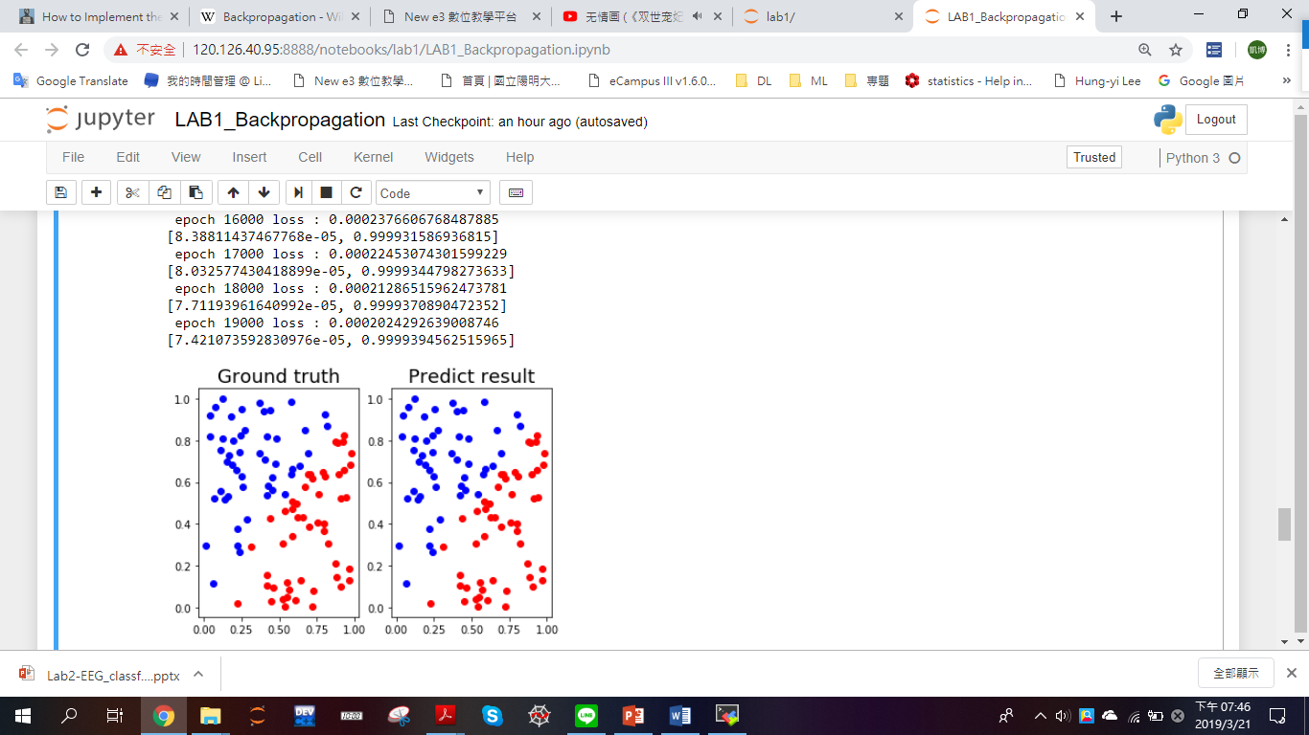

1. generate_XOR_easy

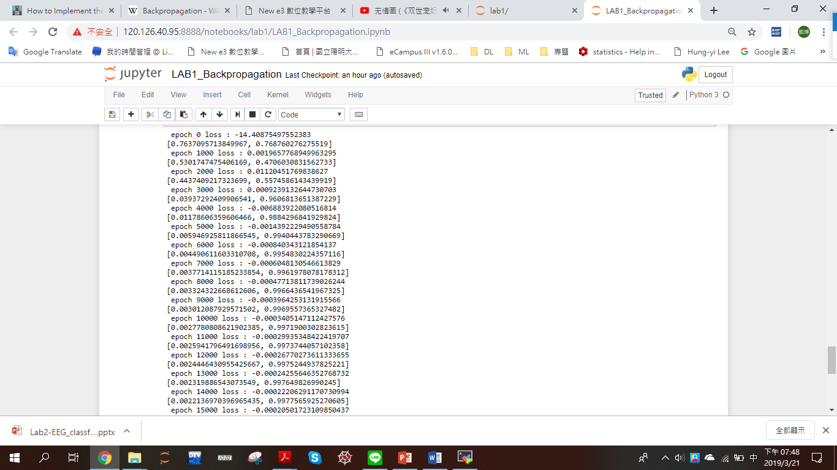 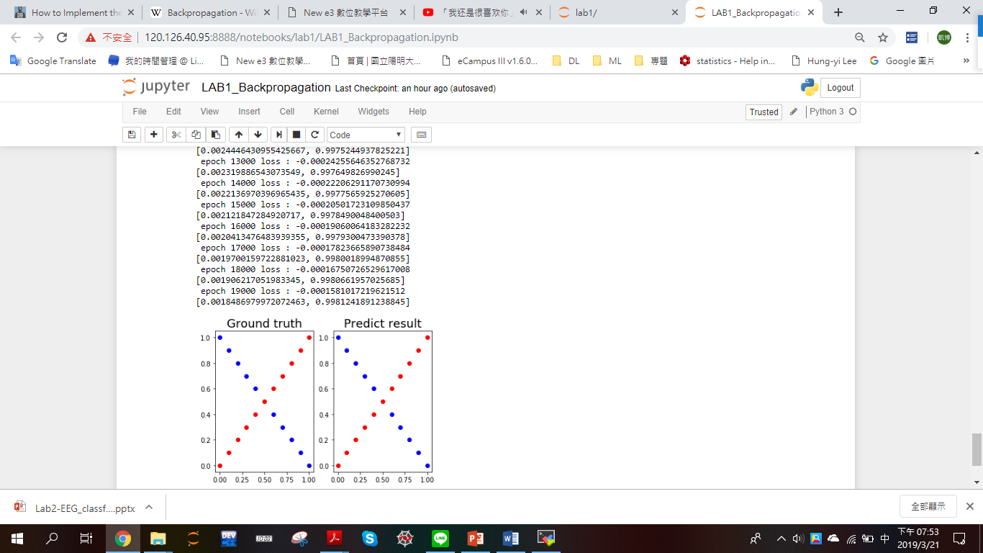

1. Caculate accuracy
2. generate_linear

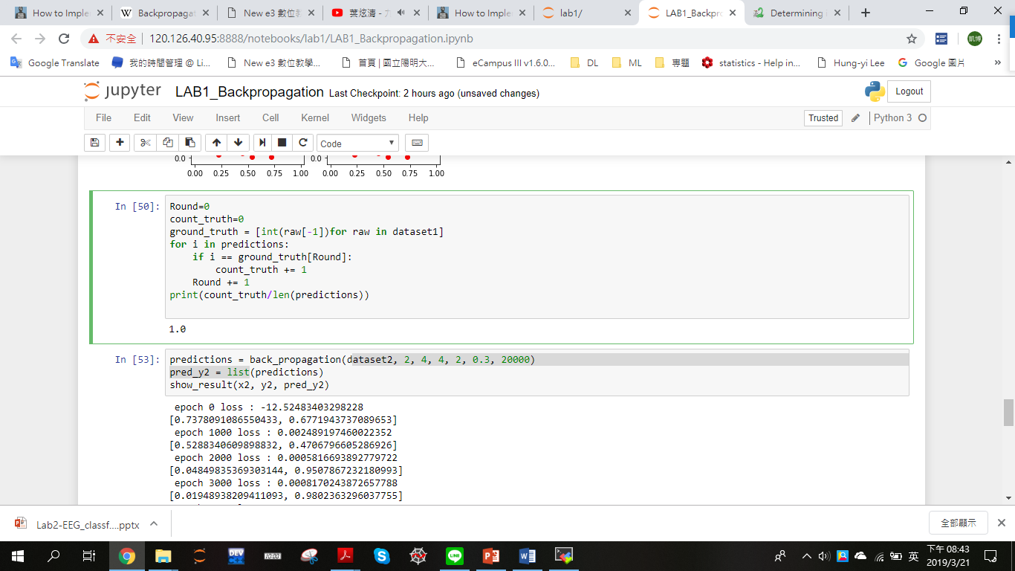

1. generate_XOR_easy

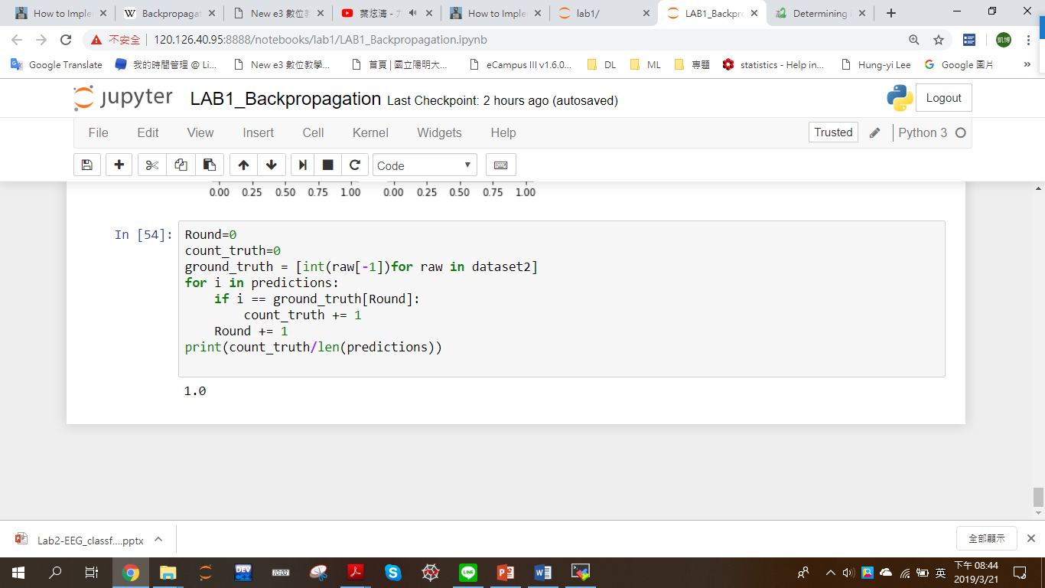

<Conclusion>

無論是generate_linear或是generate_XOR_easy，正確率皆為

100%。

1. Discussion

這次實作對我來說，最難的是將backpropagation的數學表達式具體了解，並且轉換為程式碼，特別是對完全沒有修過線代、機率和機器學習的我，完全是從零開始，但是我還是花了約30個小時的時間，上網找資料，一行行閱讀別人之前寫有關backpropagation的程式碼還有數學式的一部部推導，雖然花了很久，也debug了無數多次，可是我真的學到了很多，下列附圖是在學習backpropagation所作的筆記。

